明星人物关系图
- 项目背景
娱乐圈其实明星和明星只见有一些必然的关系，突然就红了或者成名之路一帆风顺！只是在观众面前没有表露出来，其实，很多明星和明星都有着很秘密的关系。
比如说，爱情公寓里的“贱人曾”，在某一综艺节目中，陈建斌直问陈赫，“你能够参演《爱情公寓》是不是因为陈凯歌导演”，嘉宾和观众更是被这么直接的提问雷倒了，真可谓是直爆痛点，无法防御，直接把陈赫问懵圈了。陈赫和陈凯歌，可能很多人一听到这两个人是亲戚，都认为陈赫是沾了陈凯歌的光。而陈赫的成功是因为自己的努力和幽默，才有了今天的位置；2010年11月，李银河在微博上对李亚鹏隔空喊话，猜测自己跟李亚鹏可能是亲戚。李银河写道：“李亚鹏，你好。你父亲是不是河南南阳人（邓县）？如果是，我们可能是亲戚，估计没出五服。我姓的是母亲姓。我的外祖父叫李超千。”李银河还表示，自己有一位好熟的亲戚是李亚鹏的姑姑。这位亲戚最近根据其自身经历写了一本书，书中提到自己的母亲跟李亚鹏的父亲应该是同父异母的关系。有意思的是，两人后来电话联系，说来说去还真扯上了亲戚关系，尽管关系有点绕，但却是货真价实的亲戚关系。

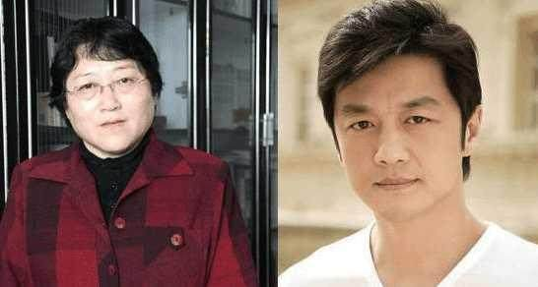
本项目的目标就是将这些错综复杂的明星人物关系通过图像可视化，使得使用者能够清晰地观察到不同明星之间的关系(家人，同学，朋友)，并且可以顺带介绍人物的成名经历与家族背景。

2.算法实现
本项目的核心算法思想是利用D3.js实现力导向图。
力导向图（Force-Directed Graph），又叫力学图、力导向布局图，是绘图的一种算法。图如其名，力导向图是建立在力学模型基础上的一种特殊的图表。力导布局图是一种用来呈现复杂关系网络的图表。在力导布局图中，系统中的每个节点都可以看成是一个放电粒子，粒子间存在某种斥力。同时，这些粒子间被它们之间的“边”所牵连，从而产生引力。系统中的粒子在斥力和引力的作用下，从随机无序的初态不断发生位移，逐渐趋于平衡有序的终态。
力导向图通常在二维或三维空间里配置节点，节点之间用线连接。各连线的长度几乎相等，且尽可能不相交。节点和连线都被施加了力的作用，力是根据节点和连线的相对位置计算的。根据力的作用，来计算节点和连线的运动轨迹，并不断降低它们的能量，最终达到一种能量很低的安定状态。
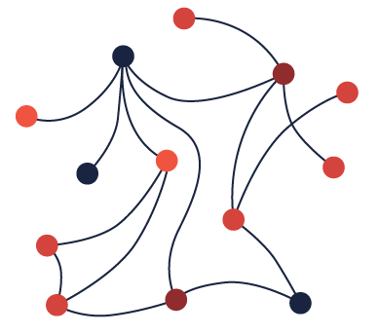
本项目算法的一大特点，是在网页上利用语音介绍人物的经历，免去使用者阅读文本。感谢百度的AL平台提供的api，降低了我实现这块内容的难度。核心代码如下：
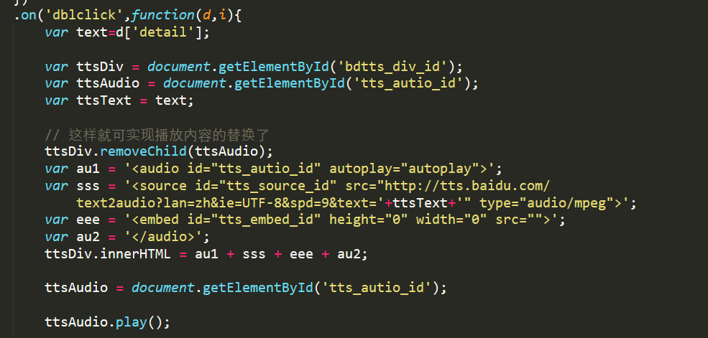

3.功能介绍
1)大体布局
大体布局是基于力导向图绘画的，明星人物以节点的方式展示，人物之间的关系通过节点与节点之间的边显示。
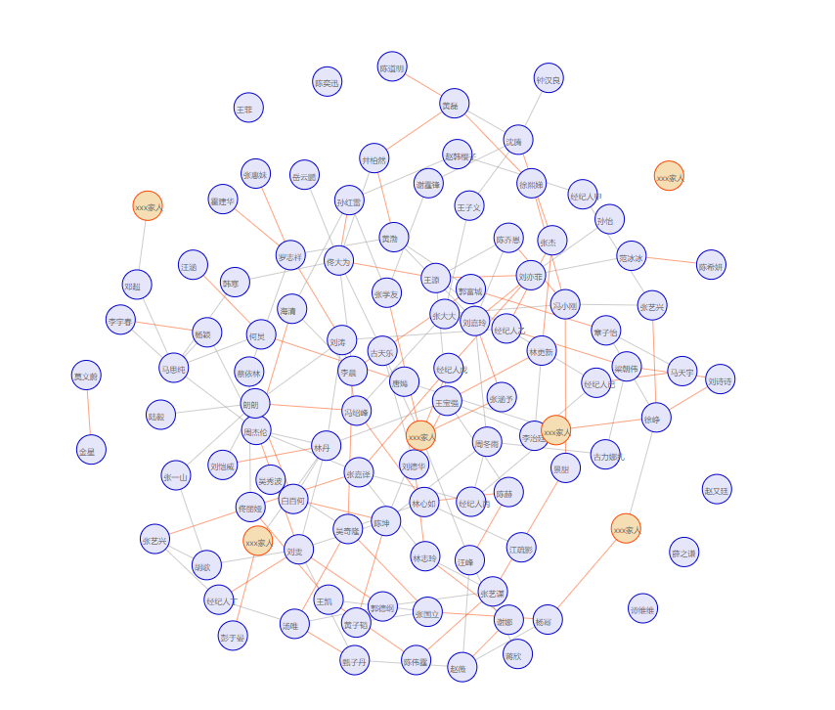
- 详细关系展示
·关系类型：人物的关系类型在数据集上暂且有两种(family,social)，所以用两种不同颜色的边展示，灰色表示社交关系，橘红色表示家庭关系。
·人物类型：人物的类型在数据集上分为两种（重要人物、普通人物）。所以用两种不同颜色的节点展示，蓝色表示重要人物，橘红色表示普通人物。

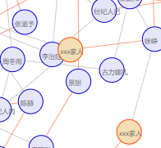
·局部显示：由于图上的节点过于繁多，会使得使用者眼花缭乱。为了方便使用者对数据信息的局部观察，在节点上添加了mouseover动作。当观察者鼠标经过节点，节点周围的边的宽度会增加，并且边上还会显示关系权重。同时也会显现人物的照片。
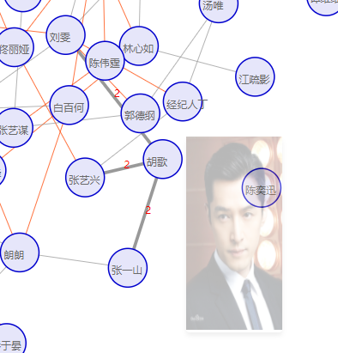
3) 语音介绍
数据可视化图比数据更有直观的描述能力，语音比文本有更强的理解能力。所以本项目在介绍人物时，通过双击节点就会自动播报明星人物的资料。

